Copia y relaciona:

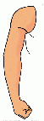
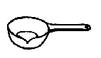
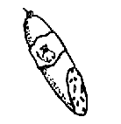
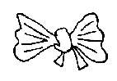



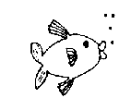

CHORIZO
…………….

PEZ
……………

BRAZO
………………...

CAZO
…………………..

LAZO
…………………….

MANZANA
…………………….

Copia y relaciona:

manzana
…………….

lazo
……………

chorizo
………………...

cazo
…………………..

brazo
…………………….

pez
…………………….

Copia y relaciona:

lazo
…………….

brazo
……………

chorizo
………………...

manzana
…………………..

cazo
…………………….

pez
…………………….
Relaciona:

BRAZO pez chorizo

CHORIZO manzana cazo

LAZO lazo manzana

CAZO brazo pez

MANZANA cazo brazo

PEZ chorizo lazo

Escribe:

 | BRA | ZA
 | BRE | CE
 | BRI | CI
 | BRO | ZO
 | BRU | ZU

 | CHA | RA | ZA
 | CHE | RE | CE
 | CHI | RI | CI
 | CHO | RO | ZO
 | CHU | RU | ZU

 | LA | ZA
 | LE | CE
 | LI | CI
 | LO | ZO
 | LU | ZU

 | CA | ZA
 | QUE | CE
 | QUI | CI
 | CO | ZO
 | CU | ZU

 | MAN | ZA | NA
 | MEN | CE | NE
 | MIN | CI | NI
 | MON | ZO | NO
 | MUN | ZU | NU

PAZ
PEZ
PIZ
POZ
PUZ

Dibuja:
manzana pez

lazo cazo

brazo chorizo

Escribe:

…………………………………………………………

…………………………………………………………

…………………………………………………………

…………………………………………………………

…………………………………………………………

…………………………………………………………

Copia y relaciona:
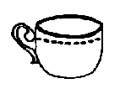
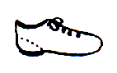

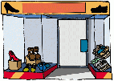

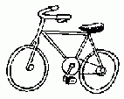
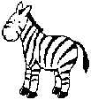

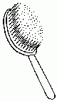

TAZA
…………….

CEPILLO
……………

CEBRA
………………...

ZAPATO
…………………..

ZAPATERIA
…………………….

BICICLETA
…………………….

Copia y relaciona:

bicicleta
…………….

cebra
……………

zapateria
………………...

zapato
…………………..

taza
…………………….

cepillo
…………………….

Copia y relaciona:

cepillo
…………….

cebra
……………

taza
………………...

zapateria
…………………..

zapato
…………………….

bicicleta
…………………….
Relaciona:

TAZA zapateria zapato

ZAPATO taza cepillo

ZAPATERIA zapato taza

CEPILLO cepillo bicicleta

CEBRA bicicleta zapateria

BICICLETA cebra cebra

Escribe:

 | TA | ZA
 | TE | CE
 | TI | CI
 | TO | ZO
 | TU | ZU

 | ZA | PA | TA
 | CE | PE | TE
 | CI | PI | TI
 | ZO | PO | TO
 | ZU | PU | TU

 | ZA | PA | TA | RA | A
 | CE | PE | TE | RE | E
 | CI | PI | TI | RI | I
 | ZO | PO | TO | RO | O
 | ZU | PU | TU | RU | U

 | BA | ZA | CLA | TA
 | BE | CE | CLE | TE
 | BI | CI | CLI | TI
 | BO | ZO | CLO | TO
 | BU | ZU | CLU | TU

 | ZA | BRA
 | CE | BRE
 | CI | BRI
 | ZO | BRO
 | ZU | BRU

 | ZA | PA | LLA
 | CE | PE | LLE
 | CI | PI | LLI
 | ZO | PO | LLO
 | ZU | PU | LLU

Dibuja:
zapateria taza

zapato cebra

bicicleta cepillo

Escribe:

…………………………………………………………

…………………………………………………………

…………………………………………………………

…………………………………………………………

…………………………………………………………

………………………………………………………….

Copia y relaciona:
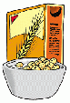

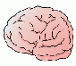

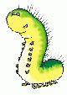
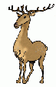


CEREZAS
…………….

CIERVO
……………

CEREALES
………………...

COCINERO
…………………..

CEREBRO
…………………….

CIEMPIES
…………………….

Copia y relaciona:

ciempies
…………….

cerebro
……………

cocinero
………………...

cereales
…………………..

ciervo
…………………….

cerezas
…………………….

Copia y relaciona:

ciempies
…………….

cerezas
……………

ciervo
………………...

cerebro
…………………..

cereales
…………………….

cocinero
…………………….

Relaciona:

CIERVO cocinero cerezas

CEREALES ciervo ciempies

CEREBRO cereales cocinero

CEREZAS cerebro ciervo

CIEMPIES cerezas cereales

COCINERO ciempies cerebro

Escribe:

 | ZA | RA | A | LAS
 | CE | RE | E | LES
 | CI | RI | I | LIS
 | ZO | RO | O | LOS
 | ZU | RU | U | LUS

 | ZA | RA | BRA
 | CE | RE | BRE
 | CI | RI | BRI
 | ZO | RO | BRO
 | ZU | RU | BRU

 | ZA | RA | ZAS
 | CE | RE | CES
 | CI | RI | CIS
 | ZO | RO | ZOS
 | ZU | RU | ZUS

 | ZA | AM | PA | AS
 | CE | EM | PE | ES
 | CI | IM | PI | IS
 | ZO | OM | PO | OS
 | ZU | UM | PU | US

 | ZA | AR | VA
 | CE | ER | VE
 | CI | IR | VI
 | ZO | OR | VO
 | ZU | UR | VU

 | CA | ZA | NA | RA
 | QUE | CE | NE | RE
 | QUI | CI | NI | RI
 | CO | ZO | NO | RO
 | CU | ZU | NU | RU

Dibuja:
cocinero ciervo

cerebro cerezas

ciempies cereales

Escribe:

…………………………………………………………

…………………………………………………………

…………………………………………………………

…………………………………………………………

…………………………………………………………

…………………………………………………………
Copia y relaciona:
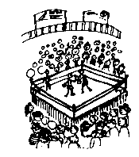
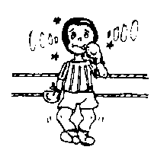
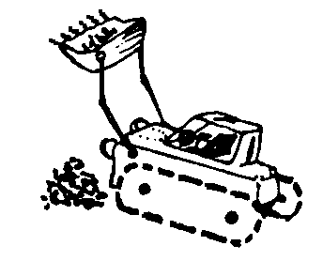
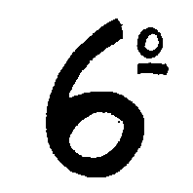
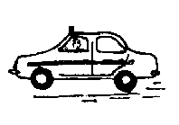
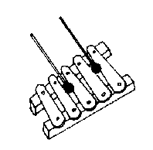

XILOFONO
…………….

TAXI
……………

SEXTO
………………...

EXCAVADORA
…………………..

BOXEO
…………………….

BOXEADOR
…………………….

Copia y relaciona:

boxeador
…………….

boxeo
……………

excavadora
………………...

sexto
…………………..

taxi
…………………….

xilofono
…………………….

Copia y relaciona:

excavadora
…………….

xilofono
……………

sexto
………………...

boxeo
…………………..

taxi
…………………….

boxeador
…………………….

Relaciona:

BOXEO boxeador boxeo

BOXEADOR boxeo boxeador

EXCAVADORA sexto excavadora

SEXTO excavadora sexto

TAXI xilofono taxi

XILOFONO taxi xilofono

Escribe:

 | BA | XA | A
 | BE | XE | E
 | BI | XI | I
 | BO | XO | O
 | BU | XU | U

 | BA | XA | A | DAR
 | BE | XE | E | DER
 | BI | XI | I | DIR
 | BO | XO | O | DOR
 | BU | XU | U | DUR

 | SAX | TA
 | SEX | TE
 | SIX | TI
 | SOX | TO
 | SUX | TU

 | AX | CA | VA | DA | RA
 | EX | QUE | VE | DE | RE
 | IX | QUI | VI | DI | RI
 | OX | CO | VO | DO | RO
 | UX | CU | VU | DU | RU

 | TA | XA
 | TE | XE
 | TI | XI
 | TO | XO
 | TU | XU

 | XA | LA | FA | NA
 | XE | LE | FE | NE
 | XI | LI | FI | NI
 | XO | LO | FO | NO
 | XU | LU | FU | NU

Dibuja:
xilofono taxi

boxeo excavadora

sexto boxeador

Escribe:

…………………………………………………………

…………………………………………………………

…………………………………………………………

…………………………………………………………

…………………………………………………………

…………………………………………………………
Copia y relaciona:
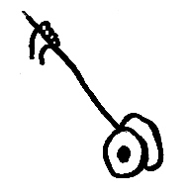
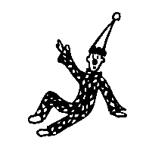
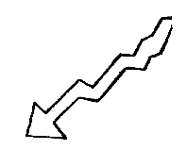
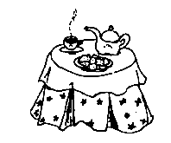
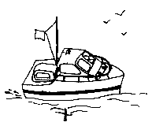
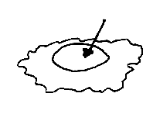

RAYO
…………………

YEMA
……………

YATE
………………...

PAYASO
…………………..

YOYO
…………………….

DESAYUNO
…………………….

Copia y relaciona:

yoyo
…………….

payaso
……………

rayo
………………...

desayuno
…………………..

yate
…………………….

yema
…………………….

Copia y relaciona:

yema
…………….

yate
……………

yoyo
………………...

desayuno
…………………..

rayo
…………………….

payaso
…………………….

Relaciona:

RAYO desayuno yoyo

DESAYUNO payaso yate

PAYASO yate rayo

YOYO rayo yema

YEMA yoyo desayuno

YATE yema payaso

Escribe:

 | DA | SA | YA | NA
 | DE | SE | YE | NE
 | DI | SI | YI | NI
 | DO | SO | YO | NO
 | DU | SU | YU | NU

 | YA | YA
 | YE | YE
 | YI | YI
 | YO | YO
 | YU | YU

 | RA | YA
 | RE | YE
 | RI | YI
 | RO | YO
 | RU | YU

 | PA | YA | SA
 | PE | YE | SE
 | PI | YI | SI
 | PO | YO | SO
 | PU | YU | SU

 | YA | TA
 | YE | TE
 | YI | TI
 | YO | TO
 | YU | TU

 | YA | MA
 | YE | ME
 | YI | MI
 | YO | MO
 | YU | MU

Dibuja:
yema yate

payaso yoyo

rayo desayuno

Escribe:

…………………………………………………………

…………………………………………………………

…………………………………………………………

…………………………………………………………

…………………………………………………………

…………………………………………………………

